Problem J

电子老鼠闯迷宫

时限：1000ms 内存限制：10000K 总时限：3000ms
描述：
有一只电子老鼠被困在如下图所示的迷宫中。这是一个12*12单元的正方形迷宫，黑色部分表示建筑物，白色部分是路。电子老鼠可以在路上向上、下、左、右行走，每一步走一个格子。现给定一个起点S和一个终点T，求出电子老鼠最少要几步从起点走到终点。
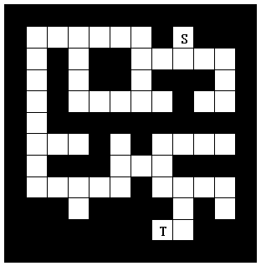
输入：
本题包含一个测例。在测例的第一行有四个由空格分隔的整数，分别表示起点的坐标S（x.y）和终点的坐标T（x,y）。从第二行开始的12行中，每行有12个字符，描述迷宫的情况，其中'X'表示建筑物，'.'表示路.
输出：
输出一个整数，即电子老鼠走出迷宫至少需要的步数。
输入样例：
2 9 11 8
XXXXXXXXXXXX
X......X.XXX
X.X.XX.....X
X.X.XX.XXX.X
X.X.....X..X
X.XXXXXXXXXX
X...X.X....X
X.XXX...XXXX
X.....X....X
XXX.XXXX.X.X
XXXXXXX..XXX
XXXXXXXXXXXX
输出样例：
28
来源：

